7 +阶段

动力机械1 — 第7节 —火车连杆

课程目标：
1、认识连杆结构。
2、注意对称性。
教具准备：
- 乐高教具：9686套装
2、辅助器材：

课程摘要

引导  20分钟 | 搭建  50分钟 | 反思、延续  10分钟 | 重点知识强化  10分钟 | 家长分享  2分钟
通过假期出游乘坐的交通工具引入火车 | 搭建基础车体、齿轮减速装置和连杆结构 | 连杆结构的运动方式  火车是如何实现前进的  搭建一个轨道 |  | 向家长介绍今天的重点知识

一、联系
同学们，暑假放假时爸爸妈妈带你们去过哪里玩？乘坐过哪些交通工具呀？汽车、火车、高铁、飞机、轮船···
同学们能描述一下坐火车的感觉吗？哐当哐当的对不对。那你们有没有想过火车动起来为什么会感觉哐当哐当的呢？有没有观察过火车是如何行驶的？火车是在特定的铁轨上行驶的，仔细观察会发现车轮与车轮之间有一个杆连在一起，这种结构我们称之为连杆结构。（演示连杆结构）观察连杆结构的运动方式：循环往复运动。动力装置推动活塞做往复运动，连杆又将往复运动转变为车轮转动的圆周运动，带动火车动轮旋转，从而牵引火车前进。今天我们来制作一辆小火车。先通过图片分析火车的结构：火车头、车体、车钩缓冲装置、火车轮和动力装置，车轮与车轮之间有连杆结构，火车两侧的结构对称。

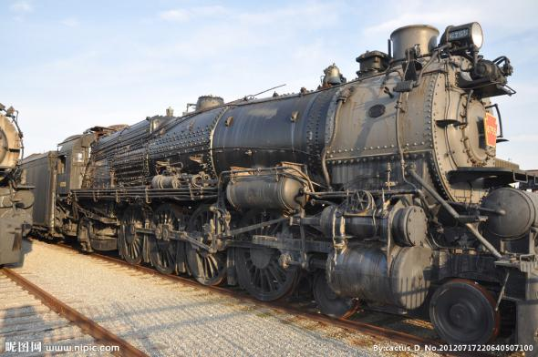
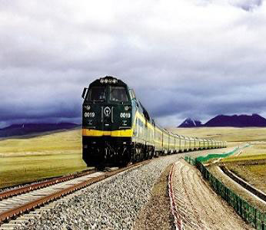

动手搭建

- 建构
二、建构
1、使用凸点梁搭建基础车体，固定马达
2、搭建减速的齿轮传动，安装车轮，车轮可以使用大齿轮
3、在车轮上按上连杆，注意将光滑销安装在齿轮的同一位置
4、固定电池盒

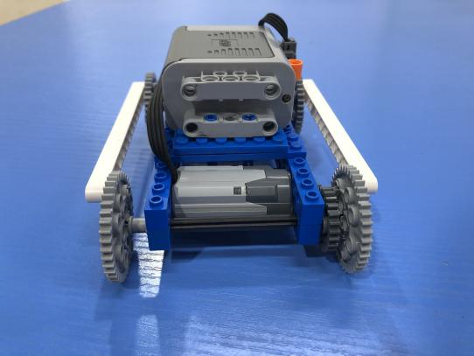

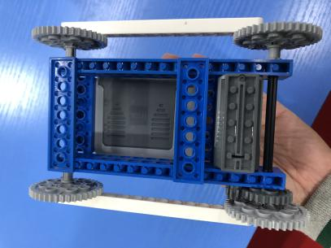

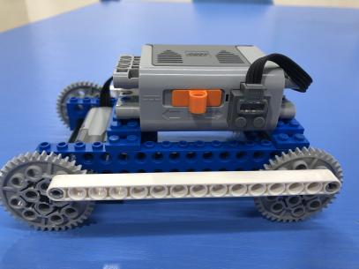

反思延续

三、反思：连杆结构的运动方式？火车是如何实现前进的？

- 延续：请同学们给你的小火车搭建一个车厢或者轨道

- 课后小任务：查阅资料了解火车为什么必须走铁轨？火车是怎么变道的？

